**Conquistas e Publicações**

**Última obra técnica do Prof. Antônio Lopes de Sá**

“**Análise Contábil Gerencial”** – Como administrar uma empresa com o apoio da análise de informações contábeis, editora Mastermaq.

Este livro pode ser adquirido através do site Ideas@Work, site:

<http://www.bazardelivros.com.br>

________________________________________________________

O neopatrimonialista, Prof. MSc. Wilson Alberto Zappa Hoog publicou os seguintes artigos:

["As diretrizes curriculares utilizadas no processo de ensino de Ciências Contábeis no Brasil, não contribuem para a formação de cientistas e sim operadores da política contábil "](http://www.zappahoog.com.br/artigos/AS%20DIRETRIZES%20CURRICULARES%20%20UTILIZADAS%20NO%20PROCESSO%20DE%20ENSINO%20%20DE%20CIÊNCIAS%20CONTÁBEIS%20NO%20BRASIL.doc)

["Testemunha técnica contábil como meio de prova no CPC"](http://www.zappahoog.com.br/artigos/Testemunha%20técnica%20contábil%20como%20meio%20de%20prova.doc)

________________________________________________________

O neopatrimonialista, Prof. Alexandre Alcântara, criou no ["Blogs de Contabilidade"](http://blogsdecontabilidade.blogspot.com.br/), nova seção exclusiva para o SPED.

**________________________________________________________**

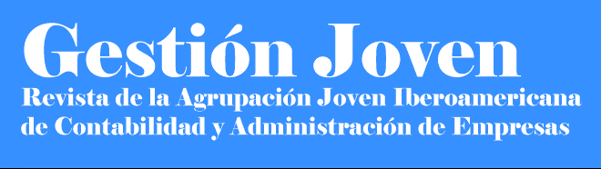

Publicada semestralmente, em Madrid/Espanha, a Revista [Gestión Jovén - Agrupación Joven Iberoamericana de Contabilidad y Administración de Empresas](http://www.elcriterio.com/revista/revista_ajoica_inicio_num_1.htm), traz diversos artigos e matérias para pesquisas:

[Acesse aqui](http://www.elcriterio.com/revista/revista_ajoica_inicio_num_1.htm)

**_______________________________________________________**

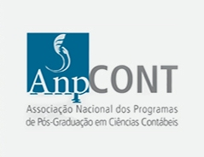

Estão disponíveis no site abaixo, matérias e artigos para pesquisa em Contabilidade:

[Anp Cont](http://www.anpcont.com.br/site/materia.php?id=40)



**Eventos e Prêmios Nacionais**



“Poderão ser inscritos no prêmio Transparência de Jornalismo, matérias publicadas no período de 1 de janeiro de 2011 a **31 de outubro** de 2012, nos meios de comunicação circulados nos Estados que fazem parte das regiões Sul, Sudeste, Centro-Oeste e Norte-Nordeste”

Fonte: Site Ibracon - <http://www.ibracon.com.br/ibracon/Portugues/>

[Maiores Informações](http://www.ibracon.com.br/jornalismo/)

________________________________________________________

**[](http://www.ibracon.com.br/universitario/)**

“Poderão participar do Prêmio Transparência Universitário todos os alunos de cursos de bacharelado em Ciências Contábeis em IESs regularmente registradas no Ministério da Educação e Cultura, cujos cursos estejam reconhecidos ou em fase de reconhecimento.”

Fonte: Site Ibracon - <http://www.ibracon.com.br/ibracon/Portugues/>

[Maiores Informações](http://www.ibracon.com.br/universitario/)

________________________________________________________

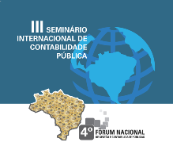

# III Seminário Internacional de Contabilidade Pública e IV Fórum Nacional de Gestão e Contabilidade Públicas

7 a 9 de novembro de 2012.

[Informações e Programa](http://www.cfc.org.br/conteudo.aspx?codMenu=282&codConteudo=6556)

______________________________________________________________________

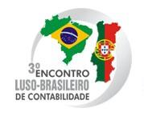

“Separados pelo Oceano, Unidos pela Contabilidade”

22 e 23 de outubro de 2012 – São Luís/MA

[Informações e Programa](http://lusobrasileiro.cfc.org.br/)

_______________________________________________________

**XIX Congresso Brasileiro de Custos**

“A Internacionalização das Empresas como Fator Estratégico para o Crescimento”

12 a 14 de novembro de 2012 - Bento Gonçalves – RS

[Mais Detalhes e Programa](http://cbc2012.edugraf.ufsc.br/)



***Eventos e Prêmios Internacionais***



O “67ème Congrès de l’Ordre des Experts-Comptables” foi realizado em Paris nos dias 3, 4 e 5 de outubro de 2012. Notícias e Vídeos abaixo:

[Direto do Congresso - Flashs do dia 03/10 - quarta-feira](http://www.youtube.com/watch?v=bb8uzhxnTLg&feature=player_embedded)

[Direto do Congresso - Flashs do dia 04/10 - quinta-feira](http://www.youtube.com/watch?feature=player_embedded&v=UMN0iwKisas)

[Direto do Congresso - Flashs do dia 05/10 - sexta-feira](http://www.youtube.com/watch?v=BK9dcDcrsy0&feature=player_embedded)

[Notícias do Evento Realizado e Anúncio para 68e Congresso na França](http://www.experts-comptables.fr/)

________________________________________________________



**V GECAMB**

Dias **25 e 26 de Outubro de 2012 em Coimbra, Portugal**

Conferência em parceria com o Centre for Social and Environmental Accounting Research (CSEAR), sediado na Escócia.

[Informações e Programa](http://www4.fe.uc.pt/gecamb2012/PT/paginas/HOME.htm)

________________________________________________________

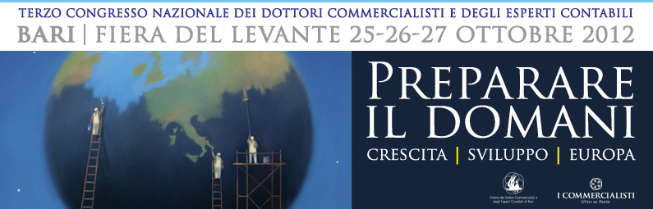

[Informações e Programa](http://www.commercialisti.it/Portal/CongressoBari/)

________________________________________________________



V

**Encontro de História**

**da Contabilidade**

**da Ordem dos Técnicos**

**Oficiais de Contas**

**9 NOVEMBRO 2012 | TORRE DO TOMBO | LISBOA**

[Programa](http://www.otoc.pt/fotos/editor2/programahistoria5out.pdf)

[Maiores Informações](http://www.otoc.pt/pt/noticias/v-encontro-de-historia-da-contabilidade/)

________________________________________________________

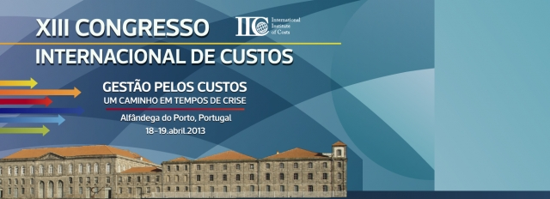

Submissão dos trabalhos até 16 de dezembro de 2012

[Maiores Informações e Programa](http://www.otoc.pt/pt/noticias/xiii-congresso-do-instituto-internacional-de-custos/)

________________________________________________________



III Conferência Internacional de Luca Pacioli na História da Contabilidade

Istambul, Turquia – 19 a 22 de junho de 2013

Os trabalhos poderão ser enviados até 18 de fevereiro de 2013

[Maiores Informações e Programa](http://www.aeca.es/temporales2012/iii-iclpah.pdf)

________________________________________________________

[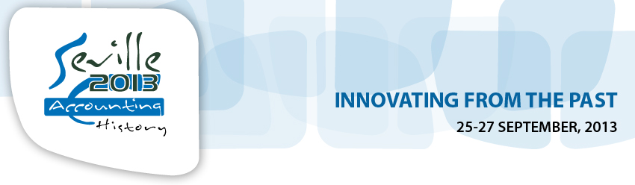](http://www.7ahic-seville2013.com/carta.html)

**The seventh Accounting History International Conference  
  “Innovation in accounting thought and practice”**

25 a 27 de Setembro de 2013 em Sevilha

[Maiores Informações](http://www.7ahic-seville2013.com/) ________________________________________________________Contact person: Miss S Tjiueza

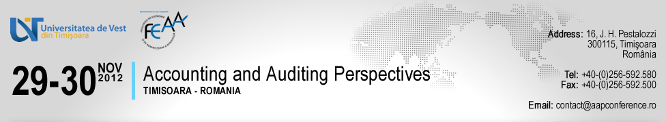

1ª Conferência Internacional “Contabilidade e Perspectivas em Auditoria”

29 a 30 novembro de 2012 na

Faculdade de Economia e Administração de Empresas de Timisoara na Romênia - FEAA

Entrega dos trabalhos Encerrada

[Maiores Informações](http://translate.google.com.br/translate?hl=pt-BR&sl=en&u=http://www.aapconference.ro/&prev=/search%3Fq%3Daapconference%26hl%3Dpt-BR%26biw%3D1024%26bih%3D600%26prmd%3Dimvns&sa=X&ei=sYNXUJWILYnq8wSzqYDYCw&ved=0CEMQ7gEwAw)

[Informações e Programa](http://www.aapconference.ro/main/index/1/HOME)

________________________________________________________

Belo Horizonte, 16 de outubro de 2012.

Equipe organizadora: Édila Lopes de Sá, Rodrigo Antônio Chaves da Silva e Claudia Baeta.